институт ОБЩЕСТВЕННОГО МНЕНИЯ «квалитас»


394036, г. Воронеж, пр. Революции, д. 44, к. 14
тел.: (473) 251-20-75, 251-90-75
E-mail: office@qualitas.ru
Internet: http://www.qualitas.ru
ИНН 3666065119
Расчётный счёт № 40702810613400101661 ЦЧ банк СБ РФ г. Воронеж

ЕЖЕМЕСЯЧНЫЙ БЮЛЛЕТЕНЬ
СОЦИОЛОГИЧЕСКИХ СООБЩЕНИЙ
ПО г. ВОРОНЕЖУ
№ 2023-02 (302)
При использовании информации ссылка на Институт
общественного мнения «Квалитас» обязательна.
В этом выпуске:
1 раздел: ОБРАЗ ВЛАСТИ В ГЛАЗАХ ОБЩЕСТВА
- С каким из двух противоположных суждений Вы согласны: «нельзя допускать, чтобы власть в России была отдана в руки одного человека» или «в стране должен быть хозяин – нашему народу нужна «сильная рука»?
- Необходимо ли, чтобы власть в стране находилась под контролем граждан, или, если она действует в интересах народа, контролировать ее не обязательно?
- Как известно, в Госдуме большинство мест получили представители «партии власти». Как Вы считаете, в какой степени - положительно или отрицательно - это скажется на дальнейшем развитии страны?
- В какой степени Вы согласны или не согласны с утверждением, что смена власти в России происходит в результате свободных и честных выборов?
- Какая экономическая система кажется Вам более правильной: та, которая основана на государственном планировании и распределении, или та, в основе которой лежат частная собственность и рыночные отношения?
- Что сейчас происходит в стране?
2 раздел: ОБЩЕСТВЕННОЕ МНЕНИЕ О САНКЦИЯХ И «ИНОСТРАННЫХ АГЕНТАХ»
- В последнее время многие страны ввели против России экономические санкции. Как Вы считаете, какой ущерб эти санкции нанесли российской экономике?
- Как лично на Вас повлияли эти санкции?
- Знаете ли Вы о законе «об иностранных агентах», согласно которому некоммерческие организации, СМИ, и отдельные граждане могут быть признаны «иностранными агентами»?
- Как Вы считаете, смысл закона о «иностранных агентах» в том, чтобы ограничить негативное влияние Запада на нашу страну, - или же прежде всего это способ давления власти на независимые общественные организации?
- Как изменится Ваше отношение к некоммерческой организации, к политику или СМИ, если Вы узнаете, что они внесены в реестр иностранных агентов?

3 раздел: ПОСТРЕЛЯЕМ?
- Если в России будет разрешена свободная продажа оружия совершеннолетним, законопослушным и психически здоровым гражданам, то как Вы отнесётесь к такому решению – положительно или отрицательно?
- Если будет принят закон о свободной продаже оружия, Вы лично купите или не купите оружие?
- Как Вы полагаете, если бы в нашей стране разрешили свободную продажу огнестрельного оружия, это привело бы к росту или к снижению преступности или никак не сказалось бы на уровне преступности?

4 раздел: О ДОВЕРИИ И МЕЖНАЦИОНАЛЬНЫХ ОТНОШЕНИЯХ
- Одни считают, что людям можно доверять. Другие уверены, что с ними следует быть осторожнее. А какая позиция ближе Вам?
- Каковы, на Ваш взгляд, отношения между людьми различных национальностей в Вашем городе?

5 раздел: ГОТОВЫ ЛИ ВОРОНЕЖЦЫ «ПОПЛАКАТЬСЯ В ЖИЛЕТКУ» ПРОФЕССИОНАЛОВ?
- Как Вам кажется, потребность поговорить по душам, «поплакаться в жилетку», получить психологическую поддержку от других людей в этом году стала возникать у Вас чаще, чем в прошлом году, или нет?
- Как Вы думаете, сегодня россияне доверяют психологам больше, чем раньше, меньше или так же?
- Обращались ли Вы сами когда-либо за профессиональной психологической помощью к специалисту?

Редколлегия:

Н.А. Романович (главный редактор)
Ю.В. Митрофанов (редактор)
Ю.А. Дедова (руководитель полевого исследования)

Опрос проведен:

– 18 – 25 февраля 2023 г., всего опрошен 600 человек;
– метод: телефонное интервью;
– выборка репрезентативна для населения Воронежа старше 18 лет по полу и возрасту.

ИНСТИТУТ ОБЩЕСТВЕННОГО МНЕНИЯ «квалитас». тел.: (473) 251-90-75, 251-20-75

Опрос проведён ИОМ "Квалитас" 18 – 25 февраля 2023 года методом телефонного интервью.
Выборка репрезентативна для населения г. Воронежа старше 18 лет по полу и возрасту.
Опрошен 600 человек.

1 раздел: ОБРАЗ ВЛАСТИ В ГЛАЗАХ ОБЩЕСТВА

С КАКИМ ИЗ ДВУХ ПРОТИВОПОЛОЖНЫХ СУЖДЕНИЙ ВЫ СОГЛАСНЫ: «НЕЛЬЗЯ ДОПУСКАТЬ, ЧТОБЫ ВЛАСТЬ В РОССИИ БЫЛА ОТДАНА В РУКИ ОДНОГО ЧЕЛОВЕКА» ИЛИ «В СТРАНЕ ДОЛЖЕН БЫТЬ ХОЗЯИН – НАШЕМУ НАРОДУ НУЖНА «СИЛЬНАЯ РУКА»?
Таблица 1
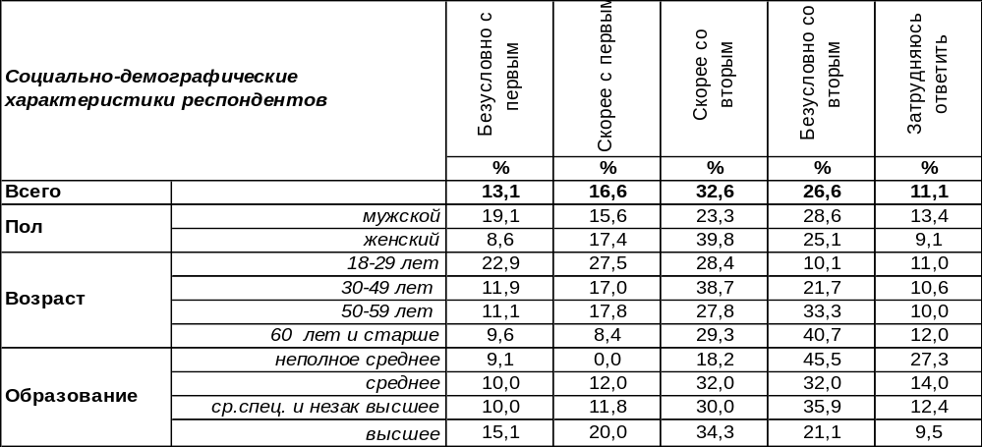
(Примечание: распределение ответов респондентов по строке составляет 100%)
Концентрация власти в руках одного человека противоречит демократической концепции и нивелируется такими инструментами как разделение властей, ограничение срока правления и проч. Но народное представление о том, какой должна быть власть, кардинально расходится с азами демократии. Большинство воронежцев (59%) не возражают против средоточия власти в руках одного человека, потому что нашему народу нужна «сильная рука». Хотя 30% горожан склоняются к мнению, что такого нельзя допускать. При этом 11% не нашли, что сказать по этому вопросу.
Сравним сегодняшние ответы воронежцев с результатами исследований в прошедшие годы. Что изменилось в образе власти с начала века?

С каким из двух противоположных суждений Вы согласны: «Нельзя допускать, чтобы власть
в России была отдана в руки одного человека» или «В стране должен быть хозяин – нашему
народу нужна «сильная рука»?

В начале века после демократического эксперимента Б.Ельцина тоска народа по сильной и авторитетной власти была особенно острой, поэтому 70% опрошенных хотели видеть истинного «хозяина» во главе государства. В последующие годы жажда народа по сильной власти была в некоторой степени удовлетворена, персонифицировавшись в лице В.Путина. В результате число желающих «сильной руки» в 2008 году снизилось до 56%. В дальнейшем количество сторонников единовластия опять увеличилось и сегодня колеблется в районе 60%.
ИНСТИТУТ ОБЩЕСТВЕННОГО МНЕНИЯ «квалитас». тел.: (473) 251-90-75, 251-20-75
Опрос проведён ИОМ "Квалитас" 18 – 25 февраля года методом телефонного интервью.
Выборка репрезентативна для населения г. Воронежа старше 18 лет по полу и возрасту.
Опрошен 600 человек.

НЕОБХОДИМО ЛИ, ЧТОБЫ ВЛАСТЬ В СТРАНЕ НАХОДИЛАСЬ ПОД КОНТРОЛЕМ ГРАЖДАН, ИЛИ, ЕСЛИ ОНА ДЕЙСТВУЕТ В ИНТЕРЕСАХ НАРОДА, КОНТРОЛИРОВАТЬ ЕЕ НЕ ОБЯЗАТЕЛЬНО?
Таблица 2
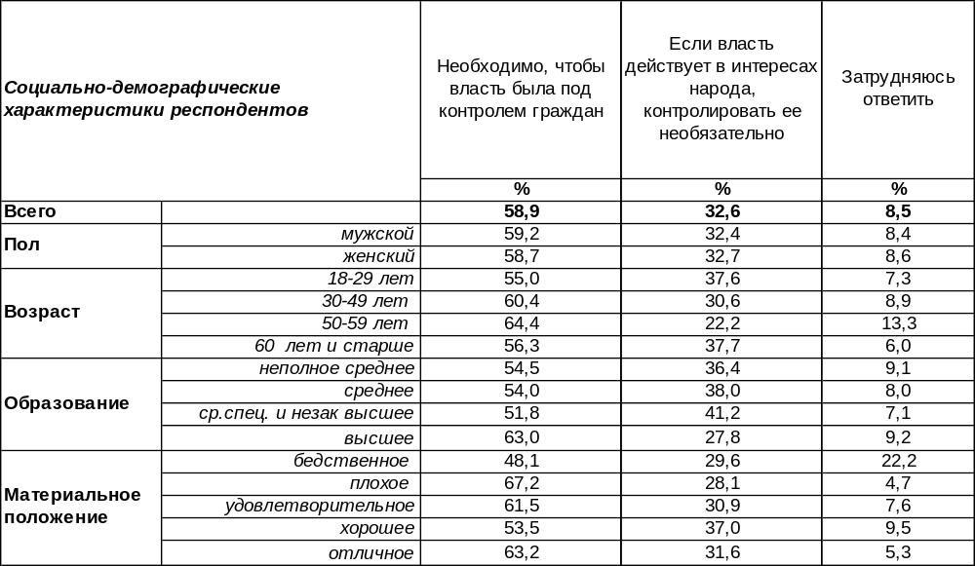
(Примечание: распределение ответов респондентов по строке составляет 100%)
Воронежцы в большинстве своем (59%) уверены, что власть должна находиться под контролем граждан, чтобы не сбиться с пути. Чаще всего настаивают на контроле люди с плохим материальным положением (67%). В то же время каждый третий горожанин (33%) готов освободить власть от внешнего контроля, если она действует в интересах народа. Домохозяйки чаще других считают, что контролировать честную власть излишне (46%). Воронежские предприниматели скорее (44%), чем наемные работники (20%), согласны предоставить власти «зеленый свет».
Что отвечали воронежцы на этот вопрос в прошлые годы?

Необходимо ли, чтобы власть в стране находилась под контролем граждан, или,
если она действует в интересах народа, контролировать ее не обязательно?

За последнее пятнадцать лет сторонники контроля власти существенно сдали свои позиции (с 75% до 59%), хотя по-прежнему остаются в большинстве.
ИНСТИТУТ ОБЩЕСТВЕННОГО МНЕНИЯ «квалитас». тел.: (473) 251-90-75, 251-20-75
Опрос проведён ИОМ "Квалитас" 18 – 25 февраля 2023 года методом телефонного интервью.
Выборка репрезентативна для населения г. Воронежа старше 18 лет по полу и возрасту.
Опрошен 600 человек.

КАК ИЗВЕСТНО, В НОВОЙ ГОСДУМЕ БОЛЬШИНСТВО МЕСТ ПОЛУЧИЛИ ПРЕДСТАВИТЕЛИ «ПАРТИИ ВЛАСТИ», ЧТО ПОЗВОЛЯЕТ ПРАВИТЕЛЬСТВУ И ПРЕЗИДЕНТУ БЕСПРЕПЯТСТВЕННО ПРИНИМАТЬ ЛЮБЫЕ ЗАКОНЫ И ДАЖЕ ИЗМЕНЯТЬ КОНСТИТУЦИЮ. КАК ВЫ СЧИТАЕТЕ, В КАКОЙ СТЕПЕНИ - ПОЛОЖИТЕЛЬНО ИЛИ ОТРИЦАТЕЛЬНО - ЭТО СКАЖЕТСЯ НА ДАЛЬНЕЙШЕМ РАЗВИТИИ СТРАНЫ?
Таблица 3
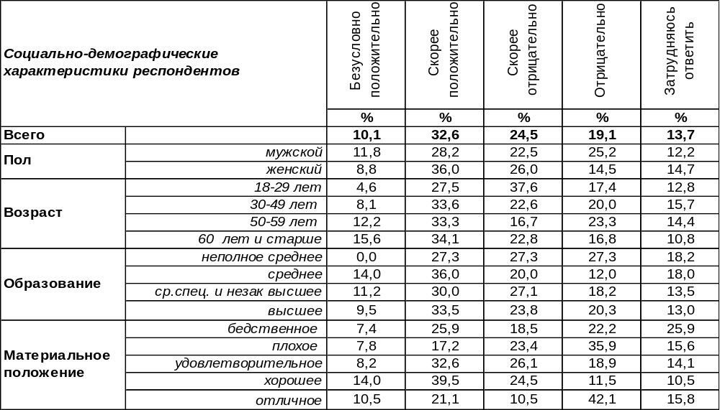
(Примечание: распределение ответов респондентов по строке составляет 100%)
Мнение воронежцев на этот счет далеко не однозначно. В общей сложности 43% горожан считают такую коллизию положительным фактом, а 44% – отрицательным. Иными словами, наблюдается паритет. Пожилые люди чаще других (50%) приветствуют доминирование «партии власти».
В первый раз этот вопрос мы адресовали воронежцам после победы «Единой России» на выборах в ГосДуму в декабре 2003 года [Бюллетень 2003-12]. Затем неоднократно интересовались этим вопросом. Как изменилось общественное мнение за последние двадцать лет?

Как известно, в новой ГосДуме большинство мест получили представители «партии власти», что позволяет правительству и Президенту беспрепятственно принимать любые законы и даже изменять Конституцию. Как Вы считаете, в какой степени - положительно
или отрицательно - это скажется на дальнейшем развитии страны?

В прошлые годы измерения положительные оценки преобладали над отрицательными, однако в течение двадцати лет наблюдалась тенденция роста числа отрицательных оценок с 35% до 44%.
ИНСТИТУТ ОБЩЕСТВЕННОГО МНЕНИЯ «квалитас». тел.: (473) 251-90-75, 251-20-75
Опрос проведён ИОМ "Квалитас" 18 – 25 февраля 2023 года методом телефонного интервью.
Выборка репрезентативна для населения г. Воронежа старше 18 лет по полу и возрасту.
Опрошен 600 человек.

В КАКОЙ СТЕПЕНИ ВЫ СОГЛАСНЫ ИЛИ НЕ СОГЛАСНЫ С УТВЕРЖДЕНИЕМ, ЧТО СМЕНА ВЛАСТИ В РОССИИ ПРОИСХОДИТ В РЕЗУЛЬТАТЕ СВОБОДНЫХ И ЧЕСТНЫХ ВЫБОРОВ?
Таблица 4
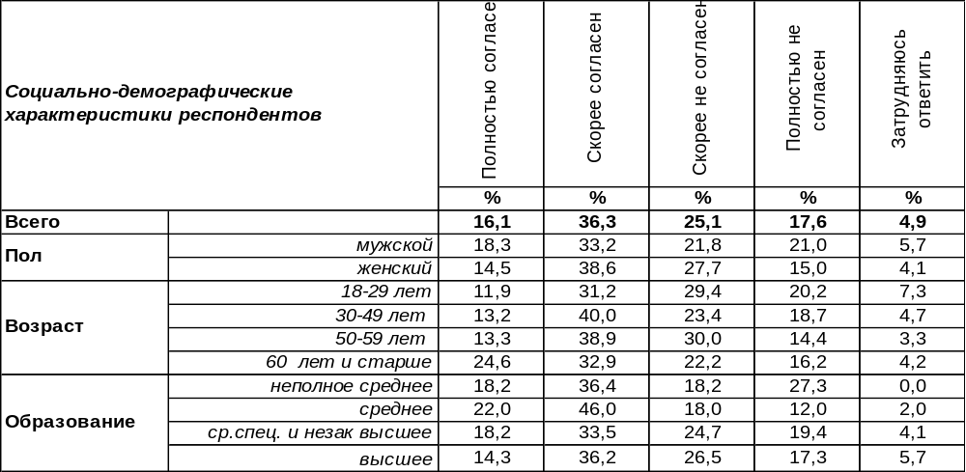
(Примечание: распределение ответов респондентов по строке составляет 100%)
Демократия реализуется в выборных процессах, поэтому мнение народа о качестве выборов предопределяет мнение о качестве демократии. В целом большинство воронежцев (52%) согласны с тем, что смена власти в России происходит в результате свободных и честных выборов. В то же время 43% горожан оспаривают это утверждение. Затруднились ответить лишь 5% опрошенных.
Двадцать лет назад воронежцы впервые отвечали на этот вопрос. Как изменилось общественное мнение за эти годы?

В какой степени Вы согласны или не согласны с утверждением, что смена власти
в России происходит в результате свободных и честных выборов?

Как видно из приведенного графика, в 2018 году в общественном мнении стало преобладать мнение, что смена власти в нашей стране происходит в результате свободных и честных выборов. По крайней мере, так стало думать большинство.

ИНСТИТУТ ОБЩЕСТВЕННОГО МНЕНИЯ «квалитас». тел.: (473) 251-90-75, 251-20-75
Опрос проведён ИОМ "Квалитас" 18 – 25 февраля 2023 года методом телефонного интервью.
Выборка репрезентативна для населения г. Воронежа старше 18 лет по полу и возрасту.
Опрошен 600 человек.

КАКАЯ ЭКОНОМИЧЕСКАЯ СИСТЕМА КАЖЕТСЯ ВАМ БОЛЕЕ ПРАВИЛЬНОЙ: ТА, КОТОРАЯ ОСНОВАНА НА ГОСУДАРСТВЕННОМ ПЛАНИРОВАНИИ И РАСПРЕДЕЛЕНИИ, ИЛИ ТА, В ОСНОВЕ КОТОРОЙ ЛЕЖАТ ЧАСТНАЯ СОБСТВЕННОСТЬ И РЫНОЧНЫЕ ОТНОШЕНИЯ?
Таблица 5
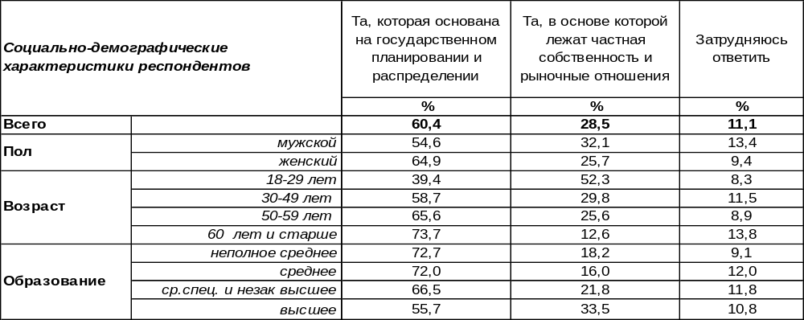
(Примечание: распределение ответов респондентов по строке составляет 100%)
Результаты опроса населения свидетельствуют о том, что рыночные отношения хоть и стали реальностью в России, но не стали в глазах народа нормой, воспринимаемой в положительном контексте. В самом деле, стоило ли разрушать социалистическую систему планирования и распределения, чтобы наконец-то внедрить вожделенную частную собственность, а спустя три десятилетия рыночного хозяйствования узнать от населения, что без рынка было лучше?! При этом сторонники государственного планирования сегодня преобладают над сторонниками рынка более, чем в два раза (60/29)! Среди пожилых людей это преобладание выглядит ещё более внушительно: 77/13. А среди работающих пенсионеров оно максимальное: 83/10. И тех, и других можно понять.
Что отвечали воронежцы на этот вопрос в прошлые годы?

Какая экономическая система кажется Вам более правильной: та, которая основана
на государственном планировании и распределении, или та, в основе которой лежат частная собственность и рыночные отношения?

Первое десятилетие наших замеров показало, что чем дальше мы уходим от времени Советского Союза, тем привлекательнее представляется людям социалистическая система планирования и распределения. Число вожделеющих возвращения подобной государственной системы с 2008 до 2018 года увеличилось с 54% до 63%. Последние пять лет мало повлияли на общественное мнение в этом отношении, поскольку изменения в результатах опроса не выходят за рамки статистической погрешности измерения.
ИНСТИТУТ ОБЩЕСТВЕННОГО МНЕНИЯ «квалитас». тел.: (473) 251-90-75, 251-20-75
Опрос проведён ИОМ "Квалитас" 18 – 25 февраля 2023 года методом телефонного интервью.
Выборка репрезентативна для населения г. Воронежа старше 18 лет по полу и возрасту.
Опрошен 600 человек.

ЧТО СЕЙЧАС ПРОИСХОДИТ В СТРАНЕ?
Таблица 6
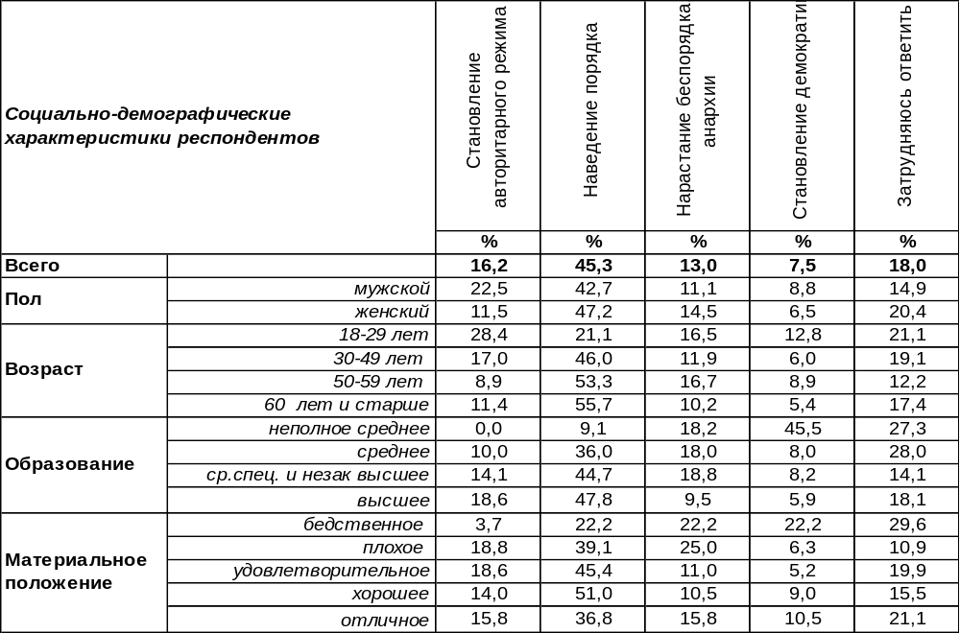
(Примечание: распределение ответов респондентов по строке составляет 100%)
Наибольшее число голосов собрало мнение, что в стране сейчас происходит наведение порядка (45%). В три раза реже люди говорили противоположное: в стране нарастает беспорядок, анархия (13%). Чем старше респонденты, тем чаще они склонялись к первому мнению (от 21% среди молодежи до 57% среди пожилых людей), а второе мнение чаще было свойственно респондентам с плохим материальным положением (25%).
Становление авторитарного режима (16%) собрало в два раза больше голосов, чем становление демократии (8%). Впрочем, это неудивительно на фоне проведения страной специальной военной операции. Среди молодежи мнение об авторитаризме является преобладающим (28%).
Сравним оценки горожан за последние пятнадцать лет.

Что сейчас происходит в стране?

Последние пятнадцать лет продемонстрировали тенденцию возрастания числа граждан, оценивающих происходящее в стране как наведение порядка (с 37% в 2008 году до 45% в 2023 году). Соответственно, понизилось число сторонников противоположного мнения (о нарастании беспорядка) с 25% до 13%. Остальные показатели изменились не столь существенно.
ИНСТИТУТ ОБЩЕСТВЕННОГО МНЕНИЯ «квалитас». тел.: (473) 251-90-75, 251-20-75
Опрос проведён ИОМ "Квалитас" 18 – 25 февраля года методом телефонного интервью.
Выборка репрезентативна для населения г. Воронежа старше 18 лет по полу и возрасту.
Опрошен 600 человек.

2 раздел: ОБЩЕСТВЕННОЕ МНЕНИЕ О САНКЦИЯХ И «ИНОСТРАННЫХ АГЕНТАХ»

В ПОСЛЕДНЕЕ ВРЕМЯ МНОГИЕ СТРАНЫ ВВЕЛИ ПРОТИВ РОССИИ ЭКОНОМИЧЕСКИЕ САНКЦИИ. КАК ВЫ СЧИТАЕТЕ, КАКОЙ УЩЕРБ ЭТИ САНКЦИИ НАНЕСЛИ РОССИЙСКОЙ ЭКОНОМИКЕ?
Таблица 7
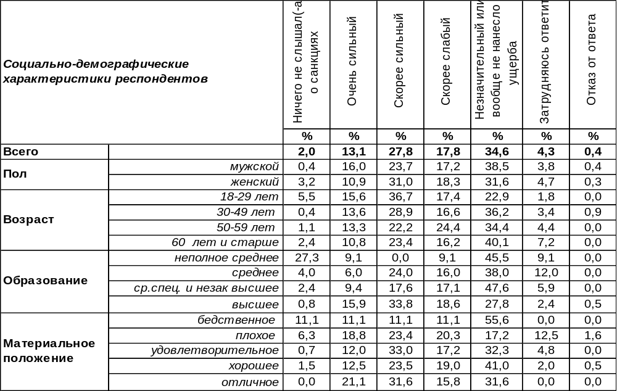
(Примечание: распределение ответов респондентов по строке составляет 100%)
Год прошел с тех пор, как введенные в 2014 году санкции перешли в категорию «драконовских» и продолжают усугубляться с вводом западными странами новых санкционных пакетов.
Какие последствия, по мнению жителей Воронежа, ощутила наша экономика, какой ущерб был ей нанесен? Количество воронежцев, считающих, что российской экономике нанесен малосущественный ущерб, составило 53% против 41%, придерживающихся противоположного мнения. При этом кто-то затруднился с ответом (4%), а кто-то умудрился ничего не знать о санкциях (2%). О существенном ущербе чаще говорили молодые (52%) и высокообразованные (50%) люди. О слабом и незначительном – пожилые люди (56%). Как изменилось мнение жителей Воронежа за прошедший год?
В последнее время многие страны ввели против России экономические санкции.
Как Вы считаете, какой ущерб эти санкции нанесли российской экономике?

За прошедший год количество воронежцев, считающих, что российской экономике нанесен слабый ущерб, выросло с 42% до 53%. Число сторонников противоположного мнения снизилось с 52% до 41%. Иными словами, соотношение мнений изменилось на диаметрально противоположное.
ИНСТИТУТ ОБЩЕСТВЕННОГО МНЕНИЯ «квалитас». тел.: (473) 251-90-75, 251-20-75
Опрос проведён ИОМ "Квалитас" 18 – 25 февраля 2023 года методом телефонного интервью.
Выборка репрезентативна для населения г. Воронежа старше 18 лет по полу и возрасту.
Опрошен 600 человек.

КАК ЛИЧНО НА ВАС ПОВЛИЯЛИ ЭТИ САНКЦИИ?
Таблица 8
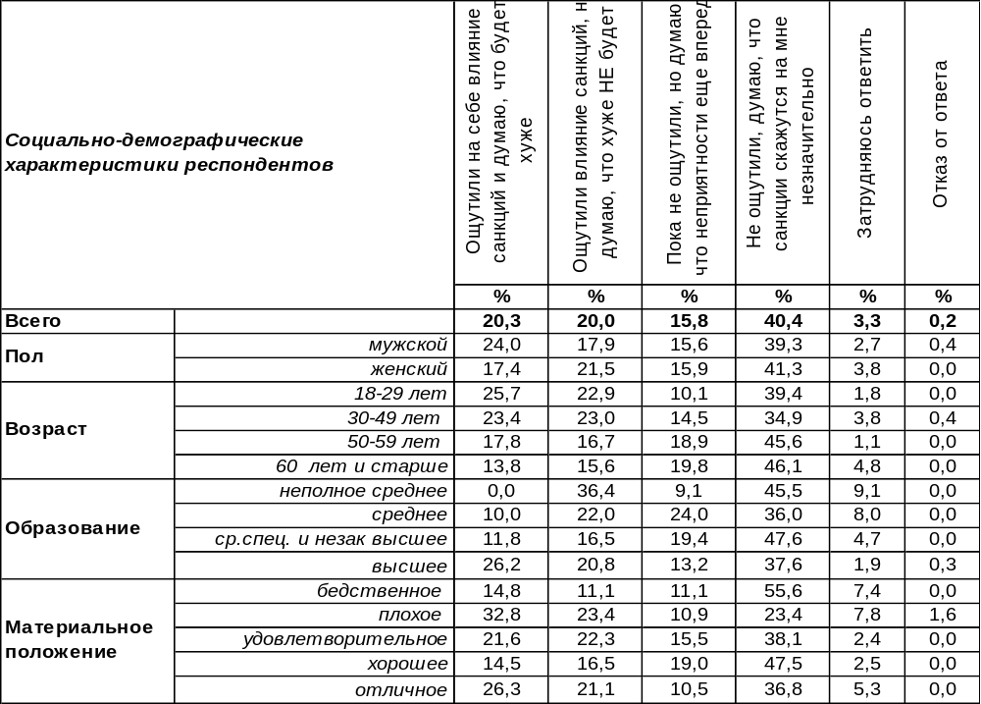
(Примечание: распределение ответов респондентов по строке составляет 100%)
На момент опроса 56% наших респондентов утверждали, что практически не почувствовали действие санкций на себе лично (хотя 16% из них опасаются, что неприятности ещё впереди).
В то же время 40% опрошенных ощутили влияние санкций (и половина из них полагает, что далее может быть ещё хуже). Чем моложе люди, тем чаще они говорили о негативных последствиях санкций: от 29% среди пожилых людей до 49% среди молодежи.
Как изменилась ситуация за прошедший год?

Как лично на Вас повлияли эти санкции?

Если в марте прошедшего года только 28% воронежцев уповали на то, что введенные Западом санкции их не коснутся, то год спустя эта цифра достигла уже 40%
ИНСТИТУТ ОБЩЕСТВЕННОГО МНЕНИЯ «квалитас». тел.: (473) 251-90-75, 251-20-75
Опрос проведён ИОМ "Квалитас" 18 – 25 февраля 2023 года методом телефонного интервью.
Выборка репрезентативна для населения г. Воронежа старше 18 лет по полу и возрасту.
Опрошен 600 человек.

ЗНАЕТЕ ЛИ ВЫ О ЗАКОНЕ "ОБ ИНОСТРАННЫХ АГЕНТАХ", СОГЛАСНО КОТОРОМУ НЕКОММЕРЧЕСКИЕ ОРГАНИЗАЦИИ, СМИ И ОТДЕЛЬНЫЕ ГРАЖДАНЕ МОГУТ БЫТЬ ПРИЗНАНЫ "ИНОСТРАННЫМИ АГЕНТАМИ"?
Таблица 9
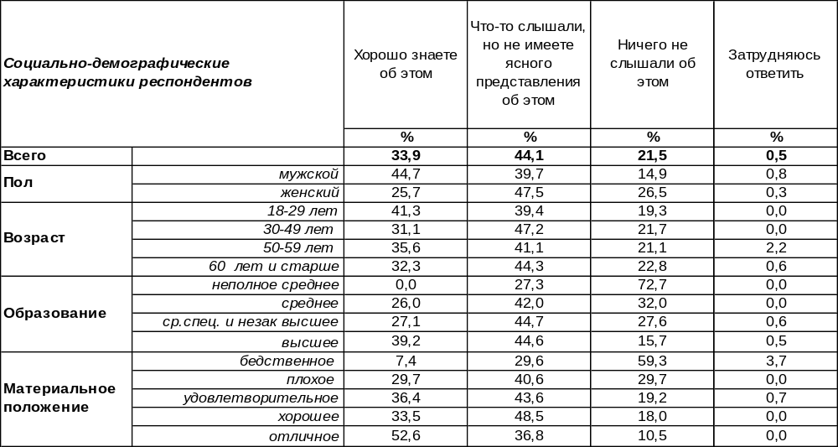(Примечание: распределение ответов респондентов по строке составляет 100%)
На сегодняшний день 34% жителей областного центра заявляют, что хорошо знают о законе «об иностранных агентах». Еще 44% горожан что-то слышали о нашумевшем законе, а 22% опрошенных узнали о нем только в ходе опроса.
Наиболее осведомлены о законе «об иноагентах» молодые люди, горожане, обладающие высшим образованием и достаточно высоким уровнем дохода. Наименее же осведомлены, соответственно, люди с низким уровнем образования и неудовлетворительным материальным положением.
Сравним информированность воронежцев и россиян в целом об этом законе. Общероссийский опрос проведен в январе 2021 г. Аналитическим центром имени Юрия Левады (внесен в реестр некоммерческих организаций, выполняющих функции иностранного агента). Выборка репрезентативна для населения России объемом 1617 человек в возрасте от 18 лет и старше, метод – телефонное интервью.
Знаете ли Вы о законе "об иностранных агентах", согласно которому некоммерческие
организации, СМИ и отдельные граждане могут быть признаны "иностранными агентами"?

Как видно из графика, жители Воронежа более осведомлены о законе «об иноагентах», чем среднестатистические россияне.
ИНСТИТУТ ОБЩЕСТВЕННОГО МНЕНИЯ «квалитас». тел.: (473) 251-90-75, 251-20-75
Опрос проведён ИОМ "Квалитас" 18 – 25 февраля 2023 года методом телефонного интервью.
Выборка репрезентативна для населения г. Воронежа старше 18 лет по полу и возрасту.
Опрошен 600 человек.

КАК ВЫ СЧИТАЕТЕ, СМЫСЛ ЗАКОНА О "ИНОСТРАННЫХ АГЕНТАХ" В ТОМ, ЧТОБЫ ОГРАНИЧИТЬ НЕГАТИВНОЕ ВЛИЯНИЕ ЗАПАДА НА НАШУ СТРАНУ, - ИЛИ ЖЕ ПРЕЖДЕ ВСЕГО ЭТО СПОСОБ ДАВЛЕНИЯ ВЛАСТИ НА НЕЗАВИСИМЫЕ ОБЩЕСТВЕННЫЕ ОРГАНИЗАЦИИ?
Таблица 10
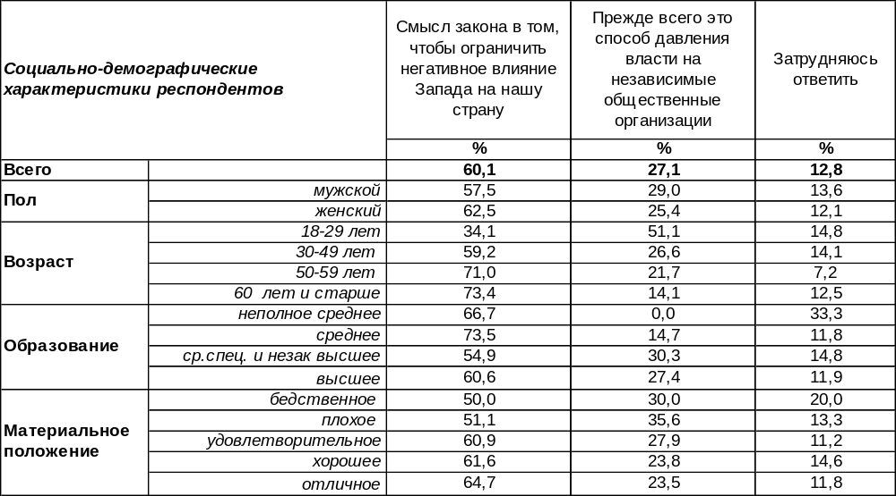
(Примечание: ответили 469 респондентов, распределение ответов респондентов
по строке составляет 100%)
До сих пор не утихают баталии сторонников закона «об иноагентах» и противников оного. Приводится множество аргументов «за» и «против», выдвигаются новые, все более экзотические версии для оправдания или осуждения этого закона… Дискуссия в основном сводится к двум противоположным постулатам: 1) Закон необходим для противостояния недоброжелательным действиям коварного Запада и 2) Закон необходим для того, чтобы задавить всю оппозицию власти внутри страны, не допустить ни малейшей критики с ее стороны.
Судя по результатам опроса, большинство воронежцев придерживаются официальной версии о противостоянии недружественным действиям Запада. Именно так считают 60% опрошенных.
Любопытно распределение ответов респондентов в зависимости от возраста. Мнение отцов и детей тут явно не совпадают, как показано на графике ниже.
Как Вы считаете, смысл закона о "иностранных агентах" в том, чтобы ограничить негативное влияние Запада на нашу страну, - или же прежде всего это способ давления власти
на независимые общественные организации?

ИНСТИТУТ ОБЩЕСТВЕННОГО МНЕНИЯ «квалитас». тел.: (473) 251-90-75, 251-20-75
Опрос проведён ИОМ "Квалитас" 18 – 25 февраля 2023 года методом телефонного интервью.
Выборка репрезентативна для населения г. Воронежа старше 18 лет по полу и возрасту.
Опрошен 600 человек.

КАК ИЗМЕНИТСЯ ВАШЕ ОТНОШЕНИЕ К НЕКОММЕРЧЕСКОЙ ОРГАНИЗАЦИИ, К ПОЛИТИКУ ИЛИ СМИ, ЕСЛИ ВЫ УЗНАЕТЕ, ЧТО ОНИ ВНЕСЕНЫ В РЕЕСТР ИНОСТРАННЫХ АГЕНТОВ?
Таблица 11
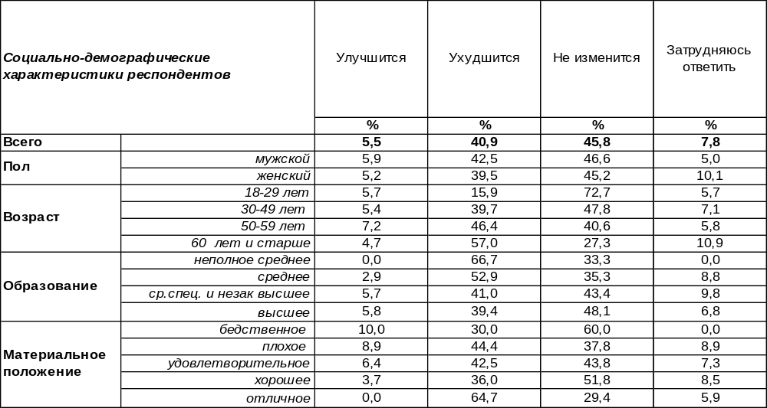(Примечание: ответили 469 респондентов, распределение ответов респондентов
по строке составляет 100%)
Как повлияет статус иноагента на отношение к его носителю рядовых жителей Воронежа? В общем то, не очень хорошо. На что, видимо, и был рассчитан закон. 41% респондентов заявили, что их отношение к НКО, СМИ или конкретному политику явно ухудшится, если они будут внесены в реестр иноагентов. Только у 5% горожан такое известие прибавит положительных эмоций. В то же время почти половина опрошенных (46%) останутся индифферентны к присвоенному иноагентскому статусу того или иного политика, общественного деятеля или СМИ.
Приблизительно такую же картину можно наблюдать и в общероссийском масштабе. Всероссийский опрос проведен в январе 2021 года Аналитическим центром имени Юрия Левады (внесен в реестр некоммерческих организаций, выполняющих функции иностранного агента). Выборка репрезентативна для населения России объемом 1617 человек в возрасте от 18 лет и старше, метод – телефонное интервью.
Как изменится Ваше отношение к некоммерческой организации, к политику или СМИ,
если Вы узнаете, что они внесены в реестр иностранных агентов?

ИНСТИТУТ ОБЩЕСТВЕННОГО МНЕНИЯ «квалитас». тел.: (473) 251-90-75, 251-20-75
Опрос проведён ИОМ "Квалитас" 18 – 25 февраля 2023 года методом телефонного интервью.
Выборка репрезентативна для населения г. Воронежа старше 18 лет по полу и возрасту.
Опрошено 600 человек.

3 раздел: ПОСТРЕЛЯЕМ?

В НЕКОТОРЫХ СТРАНАХ РАЗРЕШЕНА СВОБОДНАЯ ПРОДАЖА ОГНЕСТРЕЛЬНОГО ОРУЖИЯ СОВЕРШЕННОЛЕТНИМ, ЗАКОНОПОСЛУШНЫМ И ПСИХИЧЕСКИ ЗДОРОВЫМ ЛЮДЯМ. РЕЧЬ ИДЁТ НЕ ОБ ОХОТНИЧЬЕМ, А О БОЕВОМ ОРУЖИИ – ТАКОМ, КАК ПИСТОЛЕТЫ. ЕСЛИ В РОССИИ БУДЕТ РАЗРЕШЕНА СВОБОДНАЯ ПРОДАЖА ОРУЖИЯ СОВЕРШЕННОЛЕТНИМ, ЗАКОНОПОСЛУШНЫМ И ПСИХИЧЕСКИ ЗДОРОВЫМ ГРАЖДАНАМ, ТО КАК ВЫ ОТНЕСЁТЕСЬ К ТАКОМУ РЕШЕНИЮ – ПОЛОЖИТЕЛЬНО ИЛИ ОТРИЦАТЕЛЬНО?
Таблица 12
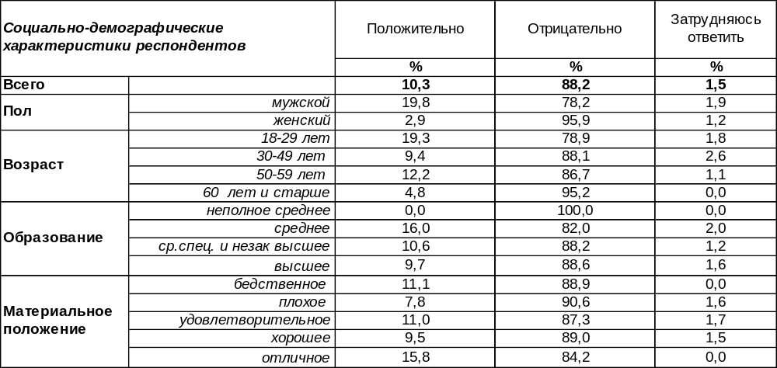
(Примечание: распределение ответов респондентов по строке составляет 100%)
А.П.Чехов как-то отметил: «Если на сцене висит ружьё, то к концу пьесы оно обязательно выстрелит». Если у человека есть оружие, он обязательно его в какой-то момент на кого-то направит. Хорошо, если не на человека… Подавляющее большинство воронежцев отрицательно относятся к идее свободной продажи огнестрельного оружия (88%). Особенно это не нравится пожилым людям (95%) и женщинам (96%).
Однако каждый десятый житель города приветствовал бы такую продажу (10%). Сильнее всего обрадовалась бы молодежь (19%). Мужчины гораздо чаще (20%), чем женщины (3%), желали бы свободной продажи огнестрельного оружия.
Как менялось мнение горожан по этому поводу?
Если в России будет разрешена свободная продажа оружия совершеннолетним,
законопослушным и психически здоровым гражданам, то как Вы отнесётесь к такому
решению – положительно или отрицательно?

За почти два десятка лет число сторонников свободной продажи оружия сократилось с 16% до 10%, а количество противников выросло с 79% до 88%.
ИНСТИТУТ ОБЩЕСТВЕННОГО МНЕНИЯ «квалитас». тел.: (473) 251-90-75, 251-20-75
Опрос проведён ИОМ "Квалитас" 18 – 25 февраля 2023 года методом телефонного интервью.
Выборка репрезентативна для населения г. Воронежа старше 18 лет по полу и возрасту.
Опрошен 601 человек.

ЕСЛИ БУДЕТ ПРИНЯТ ЗАКОН О СВОБОДНОЙ ПРОДАЖЕ ОРУЖИЯ, ВЫ ЛИЧНО КУПИТЕ ИЛИ НЕ КУПИТЕ ОРУЖИЕ?
Таблица 13
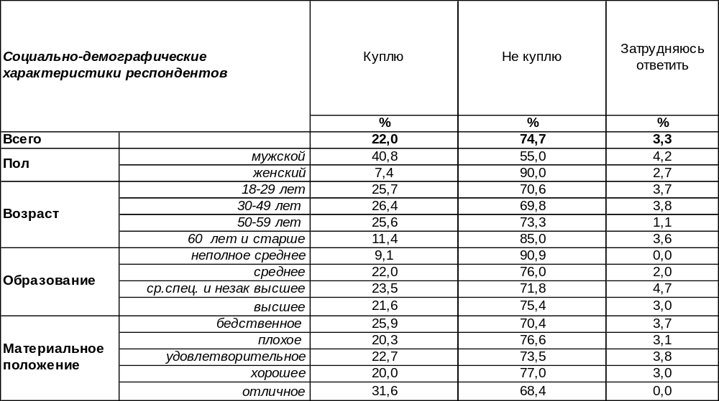
(Примечание: распределение ответов респондентов по строке составляет 100%)
Если все-таки закон о свободной продаже оружия будет принят, то 22% горожан обязательно приобретут себе его. В первую очередь это сделают мужчины (41%), но и женщины тоже «не лыком шиты» - 7% «прекрасной половины» не откажутся от своего ствола.
Самые бедные (26%) и самые богатые (32%) горожане чаще других хотели бы приобрести оружие. Хочется верить, что мотивы подобного приобретения не связаны с классовой неприязнью пролетариата и буржуазии, о которой писал Карл Маркс.
Этот же вопрос мы задавали 10 лет назад [Бюллетень 2013-01]. Сравним ответы.

Если будет принят закон о свободной продаже оружия, Вы лично купите или не купите оружие?

За последнее десятилетие количество горожан, желающих приобрести оружие, снизилось только на 2 п.п., что не выходит за рамки статистической погрешности измерения.
ИНСТИТУТ ОБЩЕСТВЕННОГО МНЕНИЯ «квалитас». тел.: (473) 251-90-75, 251-20-75
Опрос проведён ИОМ "Квалитас" 18 – 25 февраля 2023 года методом телефонного интервью.
Выборка репрезентативна для населения г. Воронежа старше 18 лет по полу и возрасту.
Опрошен 600 человек.

КАК ВЫ ПОЛАГАЕТЕ, ЕСЛИ БЫ В НАШЕЙ СТРАНЕ РАЗРЕШИЛИ СВОБОДНУЮ ПРОДАЖУ ОГНЕСТРЕЛЬНОГО ОРУЖИЯ, ЭТО ПРИВЕЛО БЫ К РОСТУ ПРЕСТУПНОСТИ, К СНИЖЕНИЮ ПРЕСТУПНОСТИ ИЛИ НИКАК НЕ СКАЗАЛОСЬ БЫ НА УРОВНЕ ПРЕСТУПНОСТИ?
Таблица 14
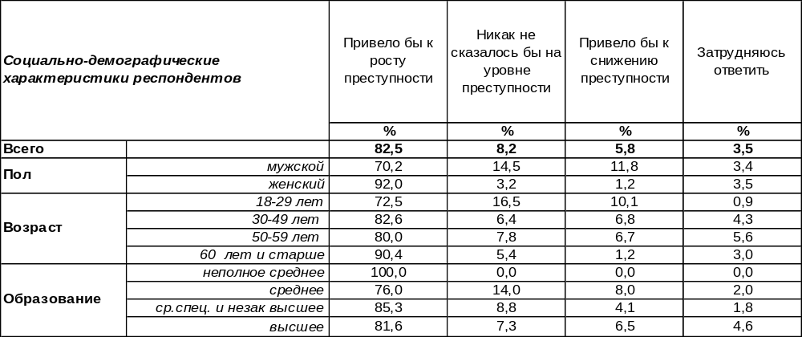(Примечание: распределение ответов респондентов по строке составляет 100%)
Мнение большинства населения на этот счет однозначно: свободная продажа огнестрельного оружия в нашей стране привела бы к росту преступности (83%). Женщины убеждены в этом значительно чаще (92%), чем мужчины (70%).
В то же время 8% опрошенных считают, что принятие закона о продаже оружия никак не отразится на преступности. Мужчины в этом уверены в пять раз (!) чаще, чем женщины (15/3).
А некоторые респонденты (6%) даже склонны полагать, что преступность в стране снизится, если граждане вооружатся. Каждый десятый молодой человек на это рассчитывает (10%). Это чисто мужской взгляд: если среди мужчин это мнение разделяют 12%, то среди женщин – только 1%.
Сравним сегодняшнее мнение воронежцев по этому поводу и результаты опроса десятилетней давности.
Как Вы полагаете, если бы в нашей стране разрешили свободную продажу огнестрельного оружия, это привело бы к росту преступности, к снижению преступности или никак не сказалось бы на уровне преступности?

Непоколебима убежденность большинства населения в том, продажа оружия приведет к росту преступности. Опасения по поводу роста преступности за десять лет возросли лишь на 3 п.п., что вписывается в рамки статистической погрешности.
ИНСТИТУТ ОБЩЕСТВЕННОГО МНЕНИЯ «квалитас». тел.: (473) 251-90-75, 251-20-75
Опрос проведён ИОМ "Квалитас" 18 – 25 февраля 2023 года методом телефонного интервью.
Выборка репрезентативна для населения г. Воронежа старше 18 лет по полу и возрасту.
Опрошено 600 человек.

4 раздел: О ДОВЕРИИ И МЕЖНАЦИОНАЛЬНЫХ ОТНОШЕНИЯХ

ОДНИ СЧИТАЮТ, ЧТО ЛЮДЯМ МОЖНО ДОВЕРЯТЬ. ДРУГИЕ УВЕРЕНЫ, ЧТО С НИМИ СЛЕДУЕТ БЫТЬ ОСТОРОЖНЕЕ. А КАКАЯ ПОЗИЦИЯ БЛИЖЕ ВАМ?
Таблица 15
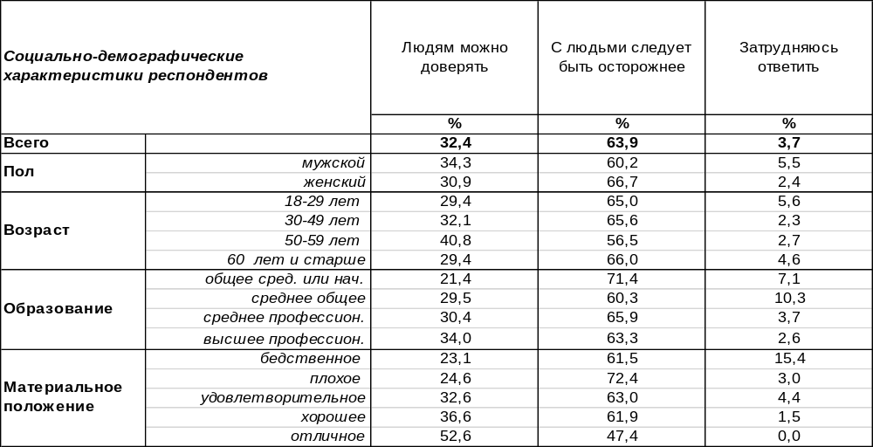
(Примечание: распределение ответов респондентов по строке составляет 100%)
При обсуждении каких-либо общечеловеческих проблем в общественном дискурсе не так уж часто возникает вопрос о межличностном доверии. А ведь это один из ключевых показателей состояния общества. Доверяем ли мы кому-нибудь? Доверяют ли нам самим?
Результаты опроса показывают глубокий скепсис в межличностных отношениях среди наших сограждан. На сегодняшний день количество тех, кто готов доверять другим людям, в два раза меньше, чем их оппонентов!
При этом мужчины более «доверчивы», чем женщины. Пусть не на много, но доверчивее. А вот от возраста и образования мало что зависит. Зато доверие коррелирует с материальным положением. Чем состоятельней респондент, тем более он открыт другим людям.
Впервые этот вопрос мы задали воронежцам 15 лет назад [см. Бюллетень № 2008-07]. Какие изменения претерпели за это время межличностные отношения у наших сограждан?

Одни считают, что людям можно доверять. Другие уверены, что с ними следует быть
осторожнее. А какая позиция ближе Вам?

За прошедшие 15 лет доверие наших земляков друг к другу несколько увеличилось (с 20% до 32%). Не кардинально, но все же заметно. И это не может не радовать.
ИНСТИТУТ ОБЩЕСТВЕННОГО МНЕНИЯ «квалитас». тел.: (473) 251-90-75, 251-20-75
Опрос проведён ИОМ "Квалитас" 18 – 25 февраля 2023 года методом телефонного интервью.
Выборка репрезентативна для населения г. Воронежа старше 18 лет по полу и возрасту.
Опрошено 600 человек.

КАКОВЫ, НА ВАШ ВЗГЛЯД, ОТНОШЕНИЯ МЕЖДУ ЛЮДЬМИ РАЗЛИЧНЫХ НАЦИОНАЛЬНОСТЕЙ В НАСЕЛЕННОМ ПУНКТЕ, В КОТОРОМ ВЫ ЖИВЕТЕ?
Таблица 16
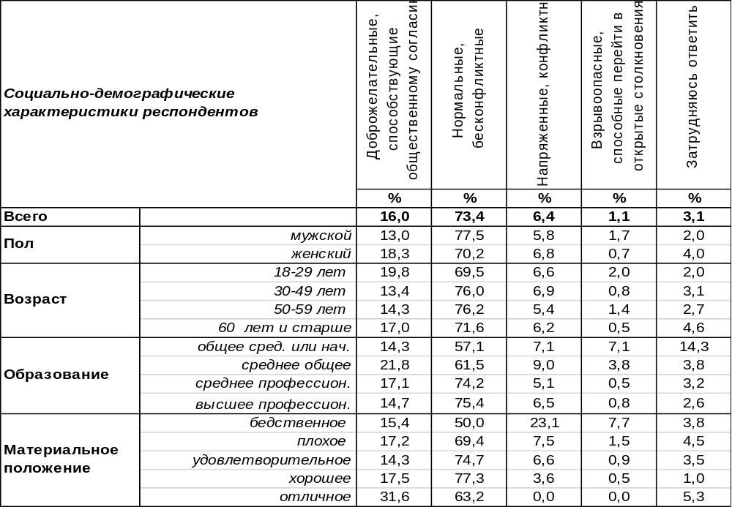
(Примечание: распределение ответов респондентов по строке составляет 100%)
Межнациональные отношения всегда в центре внимания и социологов, и политиков, и представителей власти. В настоящее время можно констатировать, что в целом обстановка в областном центре спокойная, бесконфликтная (73%) и даже доброжелательная, способствующая общественному согласию (16%). Но все-таки около 7% респондентов считают иначе. В основном это люди с бедственным материальным положением (23%). Именно эта категория наших сограждан, как правило, винит во всех своих неудачах кого угодно, только не себя. И людям иной национальности достается в первую очередь.
В ноябре прошедшего года мы задавали этот же вопрос, но с менее развернутым набором вариантов ответов [см. Бюллетень №2022 -11]. Вот что тогда ответили воронежцы.

Каковы, на Ваш взгляд, отношения между людьми различных национальностей в населенном пункте, в котором Вы живете?

ИНСТИТУТ ОБЩЕСТВЕННОГО МНЕНИЯ «квалитас». тел.: (473) 251-90-75, 251-20-75
Опрос проведён ИОМ "Квалитас" 18 – 25 февраля 2023 года методом телефонного интервью.
Выборка репрезентативна для населения г. Воронежа старше 18 лет по полу и возрасту.
Опрошен 600 человек.

5 раздел: ГОТОВЫ ЛИ ВОРОНЕЖЦЫ «ПОПЛАКАТЬСЯ В ЖИЛЕТКУ» ПРОФЕССИОНАЛОВ?

КАК ВАМ КАЖЕТСЯ, ПОТРЕБНОСТЬ ПОГОВОРИТЬ ПО ДУШАМ, «ПОПЛАКАТЬСЯ В ЖИЛЕТКУ», ПОЛУЧИТЬ ПСИХОЛОГИЧЕСКУЮ ПОДДЕРЖКУ ОТ ДРУГИХ ЛЮДЕЙ В ЭТОМ ГОДУ СТАЛА ВОЗНИКАТЬ У ВАС ЧАЩЕ, ЧЕМ В ПРОШЛОМ ГОДУ, ИЛИ НЕТ?
Таблица 17
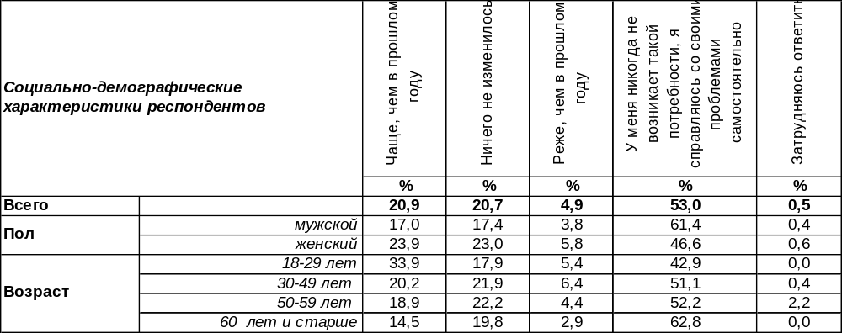(Примечание: распределение ответов респондентов по строке составляет 100%)
Хотя у большинства воронежцев (53%) никогда не возникала потребность «поплакаться в жилетку» другому человеку, поскольку они справляются со своими горестями сами, другая половина горожан (47%) не отвергает возможность получить психологическую поддержку от других людей. Иначе зачем ещё нужны друзья?!
Минувший 2022 год был слишком тяжелым, чтобы переживать его грозные события в одиночку, поэтому 21% горожан искали психологической поддержки чаще, чем в прошлом году. Женщинам «плакаться в жилетку» свойственно в большей степени (24%), чем мужчинам (17%). Молодые люди чаще прибегают к психологической помощи такого рода (34%), чем пожилые респонденты (15%).
Впрочем, у 21% респондентов ничего не изменилось, а 5% жителей города стали прибегать к психологической помощи со стороны других людей даже реже, чем в прошлом году.
Сравним результаты опроса воронежцев и россиян в целом. Всероссийский опрос проведен ВЦИОМ в ноябре 2022 года, опрошено 1600 россиян методом телефонного интервью.
Как Вам кажется, потребность поговорить по душам, «поплакаться в жилетку»,
получить психологическую поддержку от других людей в этом году стала возникать у Вас чаще, чем в прошлом году, или нет?

Оказывается, воронежцы чаще нуждались в минувшем году в психологической поддержке со стороны других людей (21%), чем жители других российских территорий (15%). С чем это связано? Возможно, с тем, что Воронежская область является приграничной зоной военных действий.
ИНСТИТУТ ОБЩЕСТВЕННОГО МНЕНИЯ «квалитас». тел.: (473) 251-90-75, 251-20-75
Опрос проведён ИОМ "Квалитас" 18 – 25 февраля 2023 года методом телефонного интервью.
Выборка репрезентативна для населения г. Воронежа старше 18 лет по полу и возрасту.
Опрошен 600 человек.

ПОГОВОРИМ О СПЕЦИАЛИСТАХ, ОКАЗЫВАЮЩИХ ПРОФЕССИОНАЛЬНУЮ ПСИХОЛОГИЧЕСКУЮ ПОМОЩЬ (ПСИХОЛОГАХ, ПСИХОАНАЛИТИКАХ, ПСИХОТЕРАПЕВТАХ И ТАК ДАЛЕЕ). КАК ВЫ ДУМАЕТЕ, СЕГОДНЯ РОССИЯНЕ ДОВЕРЯЮТ ПСИХОЛОГАМ БОЛЬШЕ, ЧЕМ РАНЬШЕ, МЕНЬШЕ, ЧЕМ РАНЬШЕ, ИЛИ ТАК ЖЕ, КАК И РАНЬШЕ?
Таблица 18
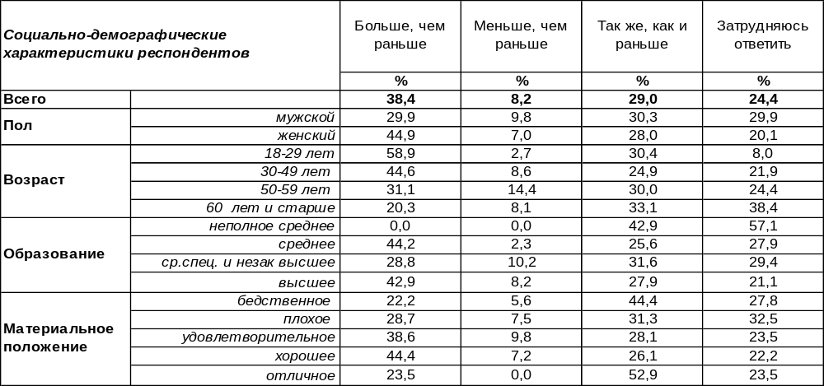(Примечание: распределение ответов респондентов по строке составляет 100%)
Психологам и психоаналитикам, которые оказывают профессиональную психологическую помощь, сегодня доверяют больше, чем раньше, по мнению 38% воронежцев. Чем моложе респонденты, тем чаще они уверены в возрастающей роли психологов в наши дни (от 20% среди пожилых до 59% среди молодых респондентов). Чаще других разделяют такое мнение безработные (55%) и домохозяйки (58%). Но самые безоговорочные сторонники такого мнения – студенты и учащиеся (73%). Не случайно в каждой школе есть свой психолог, к которому школьник может обратиться при желании.
В то же время кто-то считает, что ничего не изменилось (29%), а кто-то полагает, что к профессионалам, оказывающим психологическую помощь, сегодня стали доверять даже реже, чем раньше (8%).
Сравним мнение воронежцев с мнением россиян в целом. Всероссийский опрос проведен ВЦИОМ в ноябре 2022 года, опрошено 1600 россиян методом телефонного интервью (https://wciom.ru/analytical-reviews/analiticheskii-obzor/v-poiskakh-psikhologicheskoi-pomoshchi).

Поговорим о специалистах, оказывающих профессиональную психологическую помощь
(психологах, психоаналитиках, психотерапевтах и так далее). Как Вы думаете, сегодня россияне доверяют психологам больше, чем раньше, меньше, чем раньше, или так же, как и раньше?

В Воронеже явно больше (38%), чем в целом по стране (24%), сторонников мнения о возрастающем доверии к психотерапевтам, психоаналитикам и другим специалистам, оказывающим психологическую помощь.
ИНСТИТУТ ОБЩЕСТВЕННОГО МНЕНИЯ «квалитас». тел.: (473) 251-90-75, 251-20-75
Опрос проведён ИОМ "Квалитас" 18 – 25 февраля 2023 года методом телефонного интервью.
Выборка репрезентативна для населения г. Воронежа старше 18 лет по полу и возрасту.
Опрошен 600 человек.

ОБРАЩАЛИСЬ ЛИ ВЫ САМИ КОГДА-ЛИБО ЗА ПРОФЕССИОНАЛЬНОЙ ПСИХОЛОГИЧЕСКОЙ ПОМОЩЬЮ К СПЕЦИАЛИСТУ? ЕСЛИ ДА, ТО КАКОВЫ РЕЗУЛЬТАТЫ ВАШЕГО ПОСЛЕДНЕГО ОБРАЩЕНИЯ?
Таблица 19
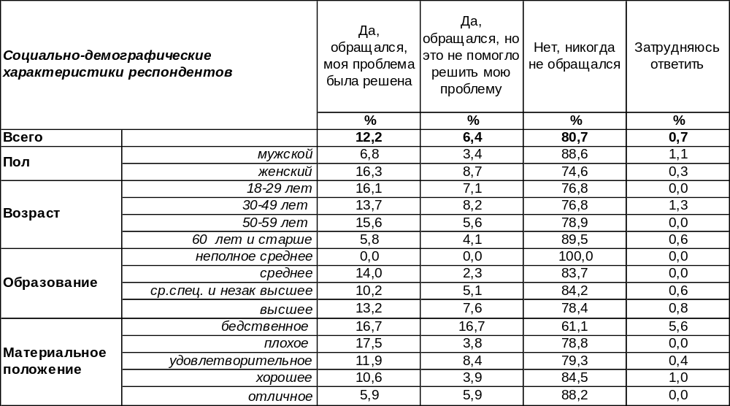(Примечание: распределение ответов респондентов по строке составляет 100%)
Большинство горожан (81%) никогда не обращались к профессионалам за психологической помощью. Остальные имели тот или иной опыт общения с подобными специалистами. У 12% воронежцев визит к психологу закончился благополучно – проблема, поставленная перед специалистом, была разрешена. Такой успешный опыт общения с психотерапевтом или психоаналитиком чаще отмечали женщины (16%), чем мужчины (7%); чаще бедные люди (17%), чем богатые (6%). Среди учащихся и студентов число успешных решений проблем с помощью психолога достигает 27%.
Однако 6% опрошенных утверждают, что обращение за помощью к психологу не принесло им никакой пользы. Чаще других на это жаловались пары, состоящие в так называемом гражданском браке (11%) и люди с бедственным материальным положением (17%).
Сопоставим ответы воронежцев с мнением россиян в целом. Всероссийский опрос проведен ВЦИОМ в ноябре 2022 года, опрошено 1600 россиян методом телефонного интервью (https://wciom.ru/analytical-reviews/analiticheskii-obzor/v-poiskakh-psikhologicheskoi-pomoshchi).

Обращались ли Вы сами когда-либо за профессиональной психологической помощью
к специалисту? Если да, то каковы результаты Вашего последнего обращения?

В Воронеже чаще (18%), чем в среднем по стране (12%), люди обращаются за психологической помощью к специалистам. Можно предположить, что это особенность большого города, так как в сельской местности, включенной в общероссийскую выборку, бытуют иные способы снятия стресса.
ИНСТИТУТ ОБЩЕСТВЕННОГО МНЕНИЯ «квалитас». тел.: (473) 251-90-75, 251-20-75
Опрос проведён ИОМ "Квалитас" 18 – 25 февраля 2023 года методом телефонного интервью.
Выборка репрезентативна для населения г. Воронежа старше 18 лет по полу и возрасту.
Опрошен 60 человек.

СОЦИАЛЬНО-ДЕМОГРАФИЧЕСКИЕ ХАРАКТЕРИСТИКИ РЕСПОНДЕНТОВ

Пол | %
мужской | 43,6
женский | 56,4

Возраст | %
18 – 29 лет | 17,6
30 – 49 лет | 39,2
50 – 59 лет | 14,8
60 лет и старше | 28,4

Образование | %
Неполное среднее | 1,2
Среднее | 9,6
Среднеспециальное и незаконченное высшее | 30,3
Высшее | 58,9

Материальное положение | %
Бедственное / Денег не хватает даже на питание  и квартплату/ | 4,8
Плохое /Денег хватает только на питание и квартплату/ | 15,8
Удовлетворительное /Кроме питания и квартплаты  денег хватает на покупку недорогих вещей/ | 46,6
Хорошее /Могу покупать дорогие вещи, но далеко  не всё по карману/ | 31,0
Отличное / Мы можем позволить себе достаточно  дорогостоящие вещи – квартиру, дачу и др. / | 1,8

Семейное положение | %
Женат /замужем/ | 51,2
Не женаты, но живем вместе | 8,1
Холост /не замужем/ | 16,3
Разведен /разведена/ | 12,9
Вдовец /вдова/ | 11,4

Есть ли у Вас дети до 18 лет? | %
Да | 29,4
Нет | 70,6

